«Моя родина – Россия!»

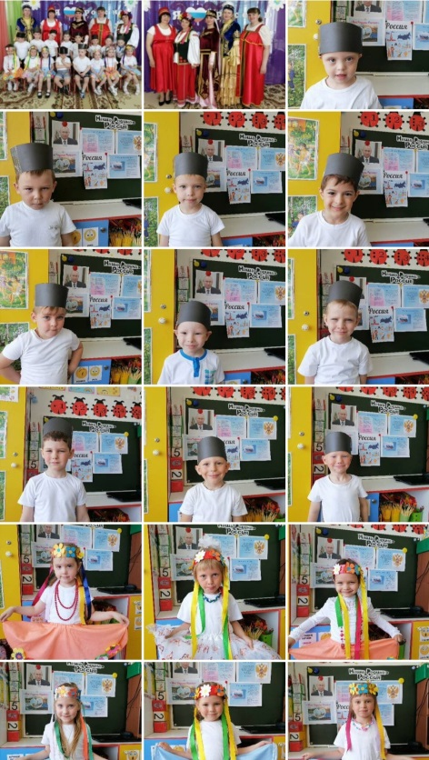 | Россия — священная наша держава,  Россия — любимая наша страна.  Могучая воля, великая слава  Твоё достоянье на все времена!
12 июня вся наша великая страна отмечает важный государственный праздник — День России, праздник свободы, мира и добра, символ единства всего нашего многонационального народа. В преддверии праздника — Дня России, в нашем детском саду «Сибирячок» корпус №3 в средней группе «Светлячки» с 6 по 10 июня прошла тематическая неделя «Россия – Родина моя». В течение всей недели дети знакомились, закрепляли знания о государственной символике, гимне, праздниках и традициях. Все мероприятия были направлены на воспитание у детей нравственно – патриотических чувств любви к своей Родине — России.

Рассматривали символику страны

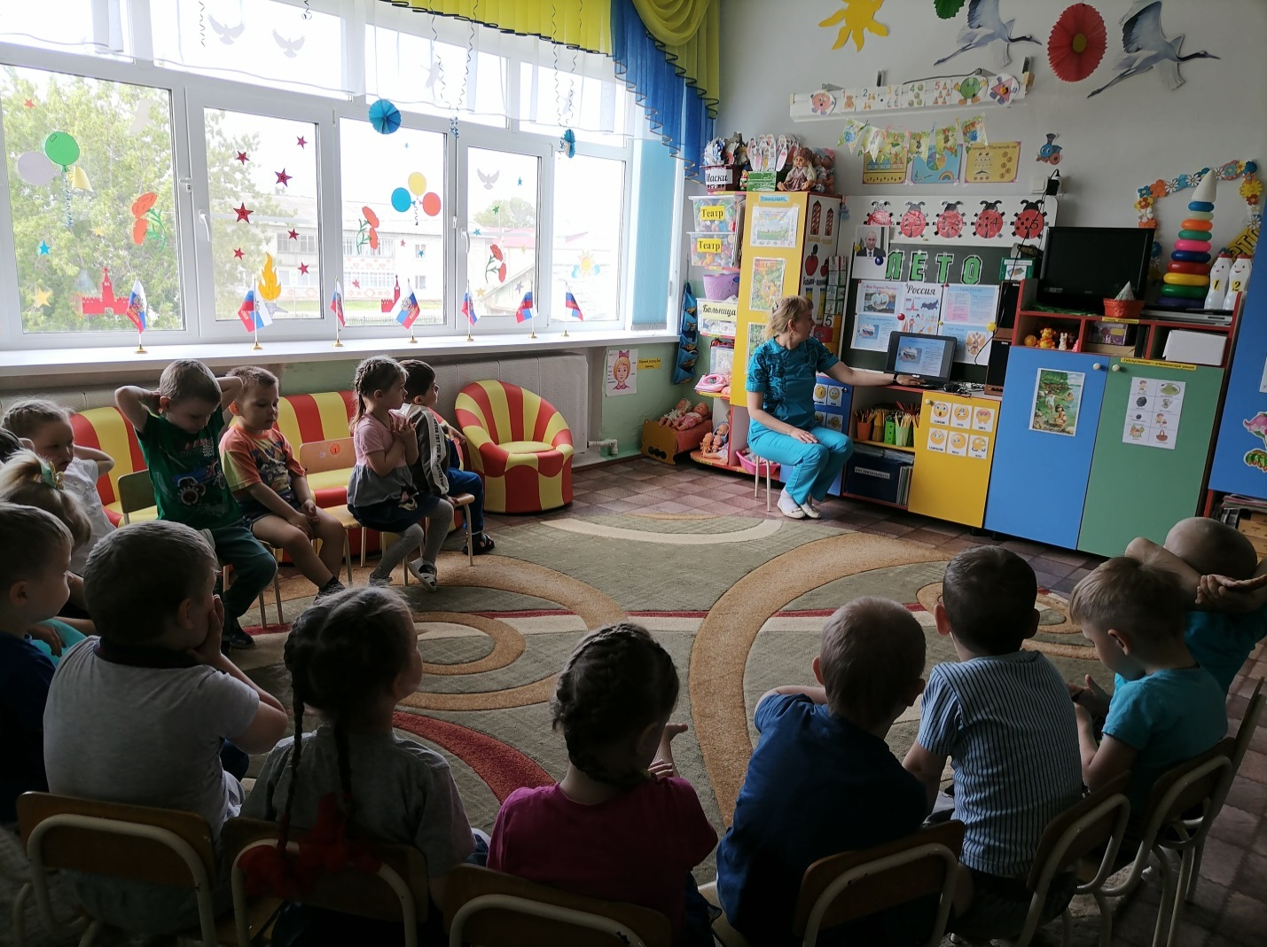
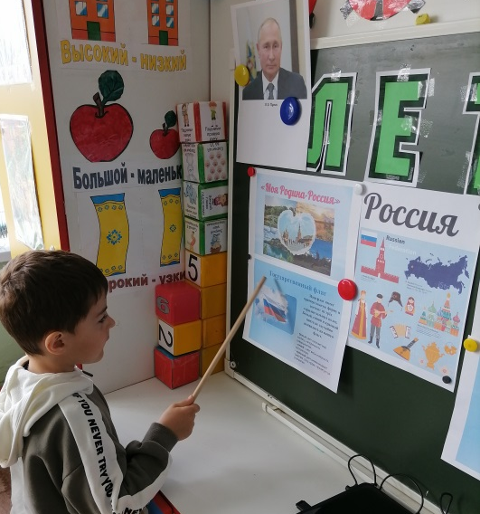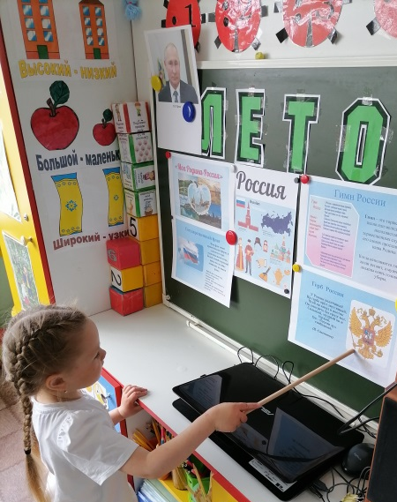

Слушали гимн России

Танцевали, играли на гармошках и ложках

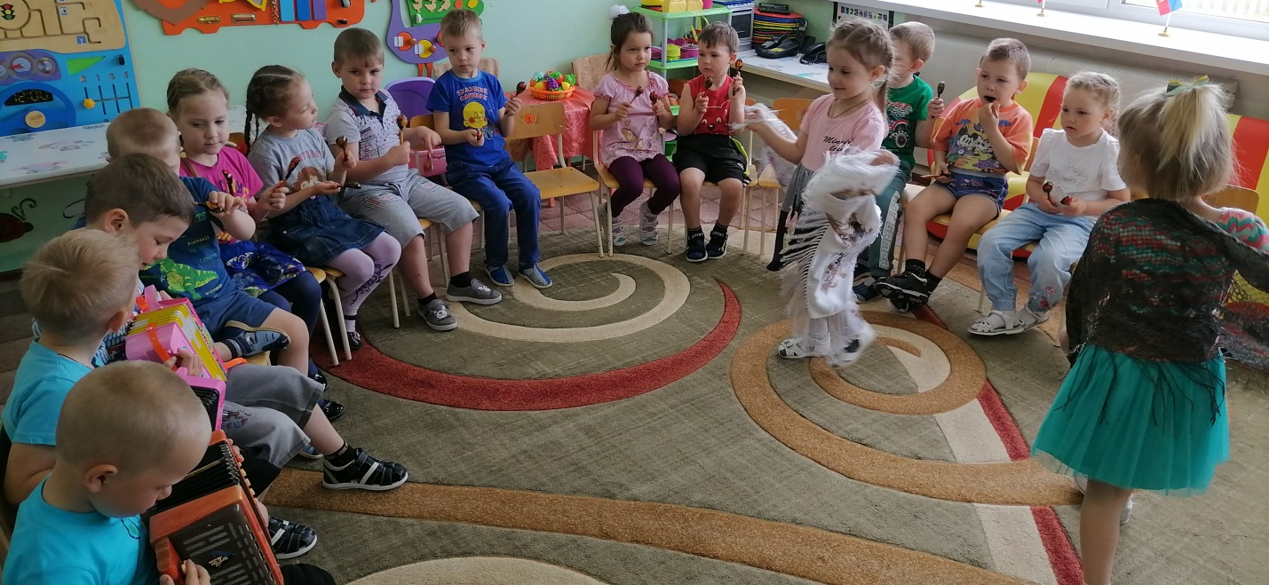
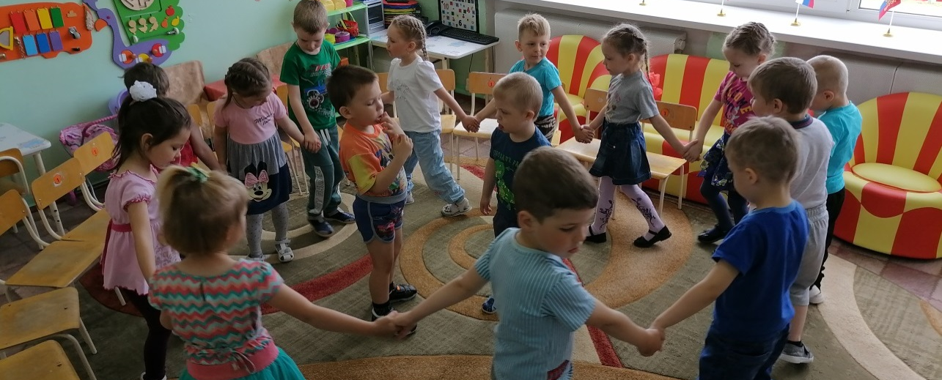

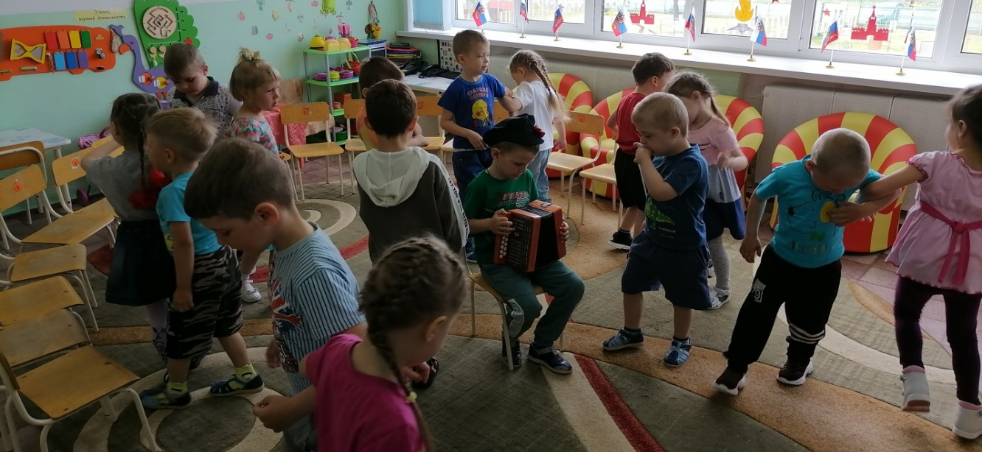

Рассматривали карту
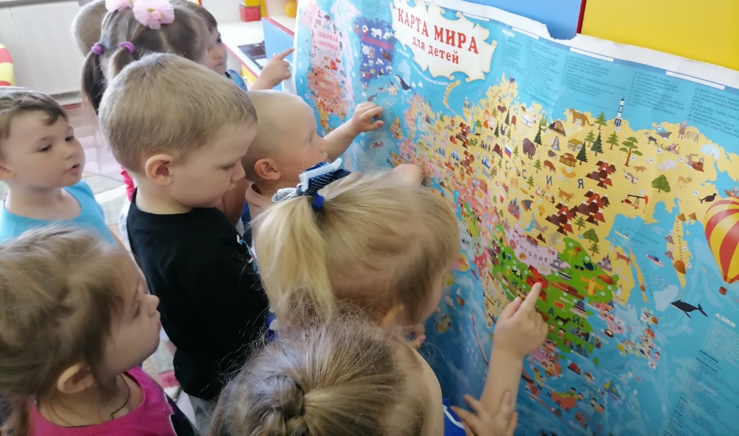

Собрали и нарисовали флаг России
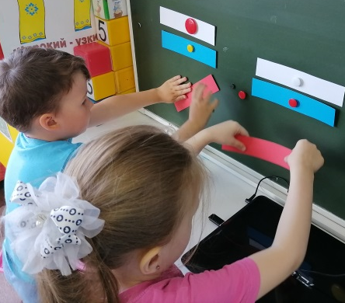
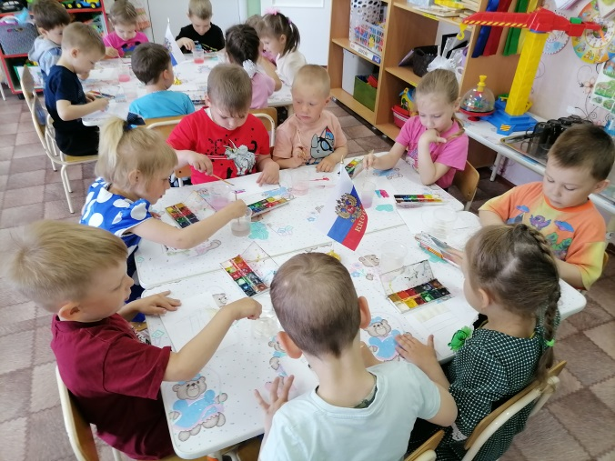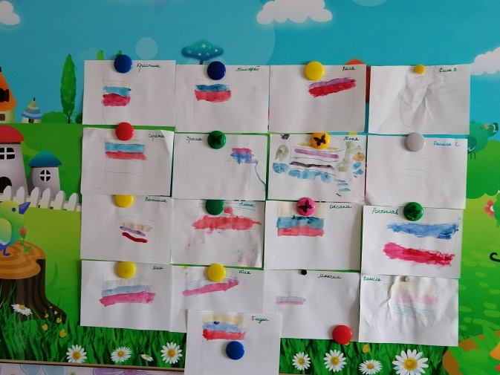

Сделали берёзку
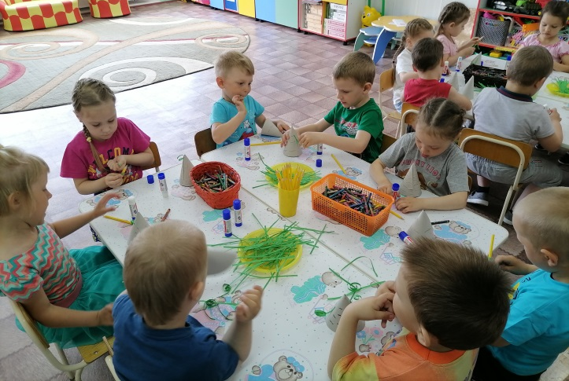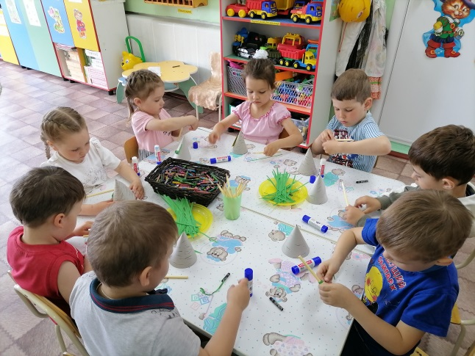
В конце недели прошло итоговое мероприятие «Мы живём в России»
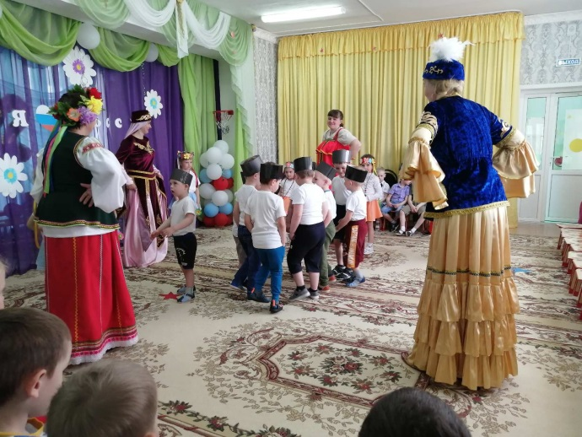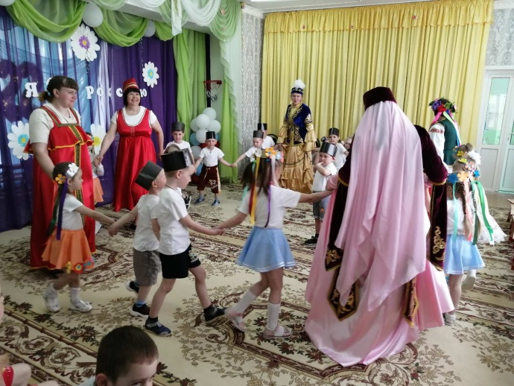
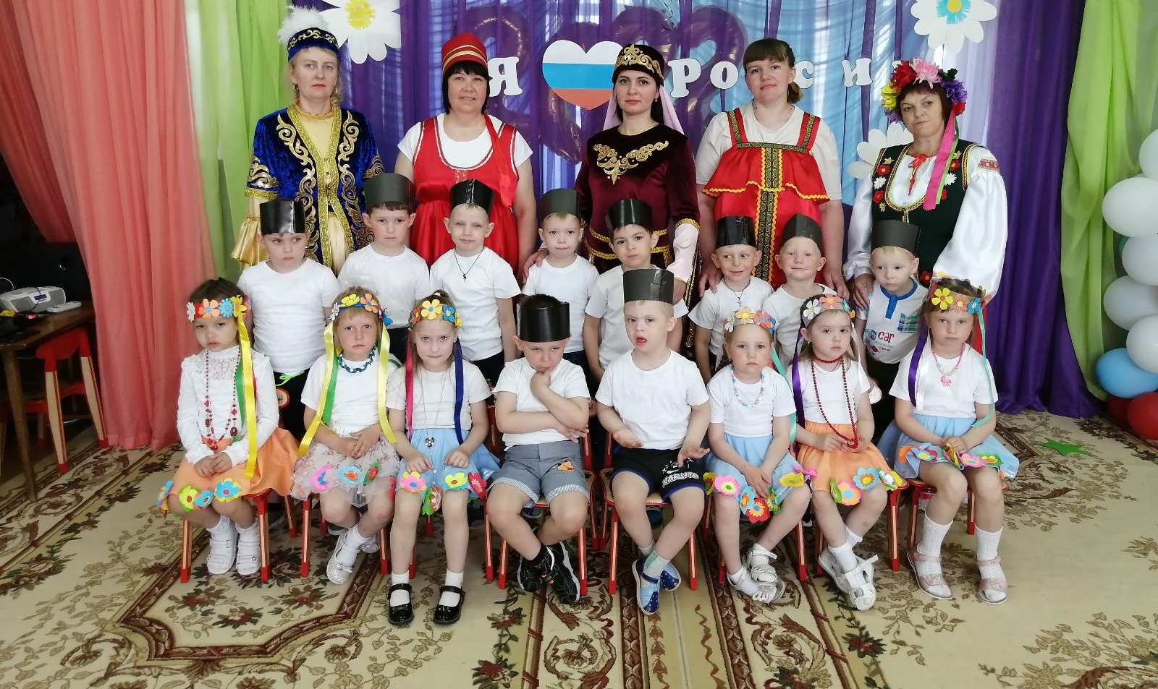

Именно с детских лет, взрослые приучают маленького человека любить и гордиться Родиной. Они учат уважать, любить свою страну. Познавая мир от взрослых, ребёнок приучается к традициям, религии и культуре своей семьи, а следственно и своего государства. С малых лет дети должны знать, что Россия – многонациональное государство, что все народы нашей страны равны. Они помогают друг другу в труде, вместе защищают наше государство от врагов и борются за мир во всём мире. Уважение к государственным символам России должно быть одной из основ воспитания любви к Родине, нравственного и патриотического воспитания.

Стёпочкина Маргарита Сергеевна, воспитатель высшей квалификационной категории

